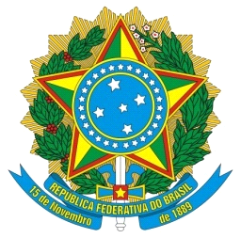
MINISTÉRIO DA EDUCAÇÃO
SECRETARIA DE EDUCAÇÃO PROFISSIONAL E TECNOLÓGICA
INSTITUTO FEDERAL DE EDUCAÇÃO, CIÊNCIA E TECNOLOGIA DE MINAS GERAIS
MESTRADO PROFISSIONAL EM SUSTENTABILIDADE E TECNOLOGIA AMBIENTAL

DISCIPLINAS ISOLADAS - 2022/2

ANEXO I I – Etapas do Processo Seletivo Simplificado

Etapas | Período
Inscrições (somente por e-mail) | 13 a 20/08/2022
Análise dos professores | 22 e 23/08/2022
Divulgação dos resultados finais | até 26/08/2022
Matrículas dos aprovados | 27 a 29/08/2022
Matrículas em outras chamadas | No decorrer do período letivo

